Дидактические игры:

Лото «СОРТИРУЕМ МУСОР ПРАВИЛЬНО»
Цель. Способствовать развитию умения дифференцировать, сортировать предметы по материалам, из которых они были изготовлены.

1 вариант.
Оборудование.
Играющим раздаются карты с изображением в центре баков разного цвета для разных материалов (стекла, пластика и резины, бумаги, пищевых отходов, металла) и с пустыми клетками по краям.
У ведущего – карточки с изображением предметов, сделанных из разных материалов.
Ход игры.
Ведущий показывает карточку с изображением предмета, дети определяют, из какого материла сделан предмет. Дети определяют, на чьей карте находится бак для этих предметов и выкладывает данную карточку на пустую клетку. И так до тех пор, пока все пустые клетки не будут заполнены у кого-нибудь из играющих. Первый, кто заполнил карту целиком, – побеждает.

2 вариант.
Оборудование.
Детям раздаются маленькие карточки с изображением различных предметов в равном количестве на каждого.
У ведущего - карты с изображением в центре баков разного цвета для разных материалов (стекла, пластика и резины, бумаги, пищевых отходов, металла) и с пустыми клетками по краям.
Ход игры. Дети рассматривают имеющиеся у них карточки и по очереди выкладывают их на карты ведущего, обосновывая свой выбор. Ребенок, совершивший ошибку, пропускает ход. Выигрывает тот, кто первым разложит все карточки.

Игра “Собери бусы”

Исходный материал: пластмассовые трубочки для сока, собранные из чистого мусора, разноцветные, разрезанные на части разной длины; леска. С одной стороны трубочек сделаны сквозные отверстия. Нанизывание “бусинок” развивает мелкую моторику руки, формирует вкус ребенка.

Игра “Найди клад”

Исходный материал: пластиковая коробка с песком, кисточка, клад (секрет), возможны разные варианты.

Для “клада” подходят картинки, которые в детском саду обычно выбрасывают, нарисованные на коробках с соком фрукты и т.п. Картинки разрезаны на несколько частей, спрятаны в песок. Дети в роли археологов слой за слоем сметают его кисточкой, пока не расчистят одну часть картинки. Только тогда ее можно вынуть. Затем, найдя все части, составляют общую картинку.

Для “секрета” можно создать какие-либо красивые композиции из того, что находится под руками, в мусоре. Основой для них могут служить ячейки из-под конфет, спичечные коробки и т.п.

Игры направлены на всестороннее развитие детей. Такое развитие и есть те “доходы”, которые необходимы для каждого ребенка. Возможно, следует поразмышлять дома с детьми, как можно поработать с отходами.

Дидактическая игра «Чудесный мешочек»
Задачи: совершенствовать умение на ощупь определять предметы по его форме, правильно называть его свойство, развивать внимание,память,устную речь
Атрибуты: мешочек, муляжи игрушек.
Ход игры: воспитатель показывает мешочек и говорит:
Я-чудесный мешочек,
Всем ребятам я — дружочек.
Очень хочется мне знать,
Как вы любите играть.
.

ИГРА «Да-нет»
Воспитатель предлагает детям ответить на выражения, хорошо это или плохо.
1. Свалки нужны для сбора мусора. (да)
2. Свалки загрязняют землю, воздух, воду. (да)
3. На свалках много крыс и бездомных собак. (да)
4. Рядом со свалкой можно жить человеку. (нет)

Игра «Распредели мусор по цвету бака »
Играют по четыре игрока. Каждый игрок собирает мусор в свой бак.

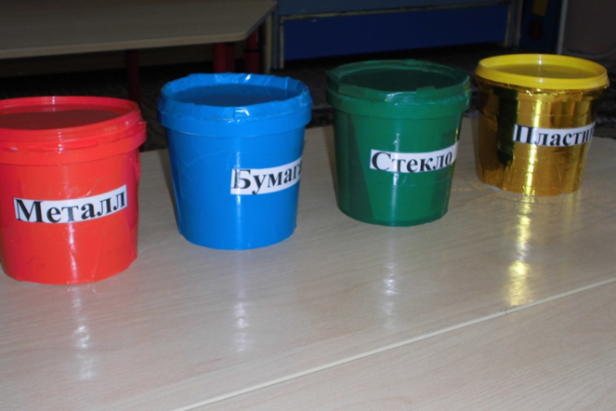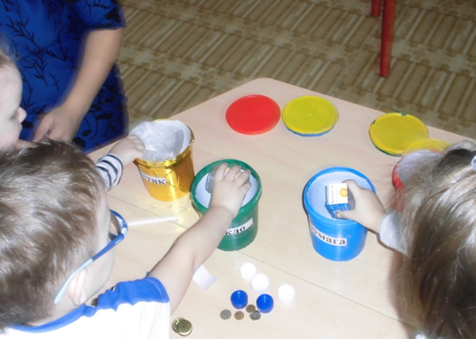
Дидактическая игра « Половинки» (пазл)
Цель игры: познакомить ребенка с окружающими предметами, научить складывать целое изображение из двух частей, развивает зрительное восприятие, мелкую моторику рук и координацию движений.
Ход игры:
Разложить разобранные картинки изображением вверх. Взять одну деталь и спросите, что на ней нарисовано.
Предложить ребенку найти недостающую половинку. Сложить две детали вместе - они должны соединиться в целое изображение.
Пусть ребенок найдет и сложит все пары карточек. После игры можно спросить у него, как называется тот или иной предмет.
Игра «Жизнь внизу по течению»
Цель игры: Подчеркнуть, что мусор не исчезает. Создается ситуация, в ходе которой у детей образуется мусор

Игра «Что лишнее?
Цель: научить вычленять общие признаки предметов; закрепить знания о видах материалов; развивать внимательность.
Оборудование: карточки с изображение четырех предметов, три из которых изготавливаются из одного материала, а один из другого.
Ход. Педагог раздает несколько карточек. Дети по очереди определяют лишний предмет, материал которого не соответствует материалу других трех, и объясняет почему.
Усложнение. После того как ребенок определил лишний предмет, задать вопрос: «Что будет, если вазу сделать из ткани?» и т.п.

Игра «Отгадай материал»
Цель: закрепить знания о свойствах и качествах материалов и их названия.
Ход. В гости приходит Незнайка, который забыл название материалов, а знает только их свойство. Он просит помочь. Например, этот материал легко мнется, рвется, размокает в воде. Как он называется?

Игра «Что из чего»
Цель: закрепить знание о материалах, из которых сделаны предметы.
Оборудование. Мяч.
Ход. Дети становятся в круг, педагог стоит в кругу, бросает мяч ребенку и говорит: - «стакан» ребенок ловит мяч и отвечает - стекло.

